Федеральное государственное образовательное бюджетное учреждение высшего образования

«ФИНАНСОВЫЙ УНИВЕРСИТЕТ ПРИ ПРАВИТЕЛЬСТВЕ

РОССИЙСКОЙ ФЕДЕРАЦИИ»

(Финансовый университет)

**Колледж информатики и программирования**

Отчёт о проделанной работе  
по практическому занятию № 8 по дисциплине

МДК.02.02 «Криптографические средства и методы защиты информации»

На тему: «Выставка ExpoElektronica»

Студент группы 3ОИБАС*-№ 1120*

|  |  |
| --- | --- |
| *Королев Тимофей Андреевич* | «11» 04_ 2023 г. |

Основная профессиональная образовательная программа по специальности

10.02.05 Обеспечение информационной безопасности автоматизированных систем

Форма обучения очная

Проверили: _________________________________ Рой А.В.,

Москва

2023

Оглавление

ВВЕДЕНИЕ 3

Глава 1 4

Глава 2 5

TRASSIR 5

BOLID 7

БЛОКПОСТ 8

Раздаточный материал 11

Заключение 12

# ВВЕДЕНИЕ

Цель работы: Посетить выставку и узнать больше о технических средствах охраны и защиты информации.

Международная выставка Securika Moscow — крупнейшая в России* выставка технических средств охраны и оборудования для обеспечения безопасности и противопожарной защиты.

Участники выставки, отечественные и зарубежные производители и поставщики технических средств и оборудования для обеспечения безопасности и противопожарной защиты, имеют возможность за короткое время продемонстрировать свою продукцию большому количеству специалистов, заинтересованных в ее приобретении. Международная выставка Securika Moscow — это эффективный инструмент продвижения своей продукции на российском рынке. Участие в выставке позволяет привлечь новых клиентов, увеличить объемы и расширить географию продаж.

В данной работе мы расскажем нашем посещении выставки SECURIKA MOSCOW, где мы познакомились с последними достижениями в области безопасности. Мы рассмотрим стенды некоторых копаний, которые показали нам интересные технологии и оборудование.

# Глава 1

На выставку каждый год приезжает множество разных компаний, специализирующихся на разных вещах, начиная с видеонаблюдения заканчивая маленькими программно-аппаратными средствами, что бы представить свою продукцию, прорекламировать её, показать в действии и найти заказчиков. Самые известные компании, представленные на выставке: Beward, DSSL, ISBC, Escort Group, Ezviz, Fensys, IDIS, ISS, ITV, Marioff, Minimax Russia, PerCo, Rubezh, RusGuard, Satvision, Sieza, Sigur, Wagner, «ААМ Системз», «Амиком», «Армо», «Арстел», «Болид», «Видеоглаз», «Видос», «Гефест», «Иста», «Модус-Н», «ОСК Групп», «Охранная техника», «Плазма-Т», «Пожтехника», «Полисервис», «Прикладная радиофизика», «Риэлта», «Сократ», «Сибирский Арсенал», «Си-Норд», «Старт-7», «СТА+», «Стилсофт», «Техна», «Торус», «ЭВС», «Эпотос», «Юнитест», «Эталон».

Выставка состоит из следующих разделов:

ВИДЕОНАБЛЮДЕНИЕ:

Аналоговые и цифровые камеры видеонаблюдения

Скоростные купольные камеры

Оптика для камер

КОНТРОЛЬ ДОСТУПА:

Системы контроля и управления доступом

Автоматические электрические и механические шлагбаумы

Контрольно-пропускные пункты и турникеты

СИГНАЛИЗАЦИЯ И ОПОВЕЩЕНИЕ:

Интегрированные системы безопасности

Системы охранной сигнализации и тревожного оповещения

Системы связи, мониторинга, защиты информации

ОХРАНА ПЕРИМЕТРА:

Интегрированные системы безопасности

Системы охранной сигнализации и тревожного оповещения

Системы связи, мониторинга, защиты информации

ПРОТИВОПОЖАРНАЯ ЗАЩИТА:

Системы пожаротушения

Системы пожарной сигнализации

Противопожарное оборудование

АВТОМАТИЗАЦИЯ ЗДАНИЙ. СИСТЕМЫ «УМНЫЙ ДОМ»:

Системы и средства управления зданиями

Интегрированные системы безопасности

Системы освещения и энергоснабжения

# Глава 2

Мы посетили эту выставку и увидели множество интересных передовых технологий, представленных на стендах компаний.

Самые интересные стенды, которые я увидел, это стенд компании TRASSIR, BOLID и БЛОКПОСТ.

TRASSIR - торговая марка была создана для вывода на рынок высокотехнологических систем видеонаблюдения. Они объединяют профессиональное оборудование для обработки видео и программное обеспечение на основе нейросетей. Аналитические модули TRASSIR используются для контроля и обеспечения доступа, отслеживания периметра, ограничения опасных зон, контроля ношения спец одежды.

На фотографиях ниже изображена наша фотография на фоне стенда TRASSIR и некоторые его технологии.

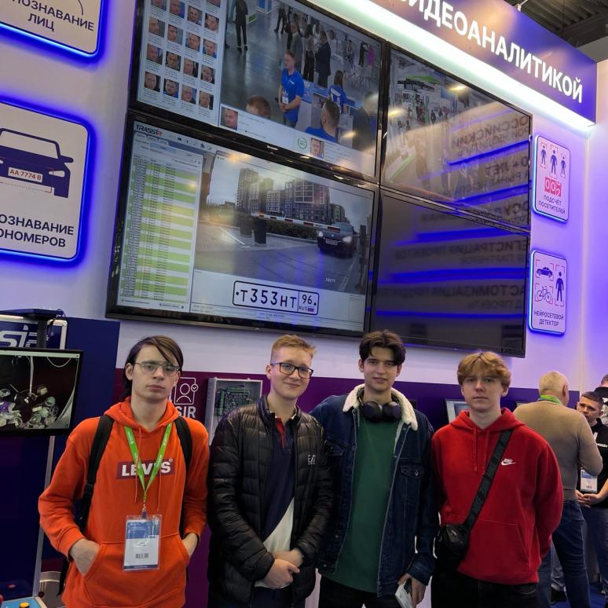

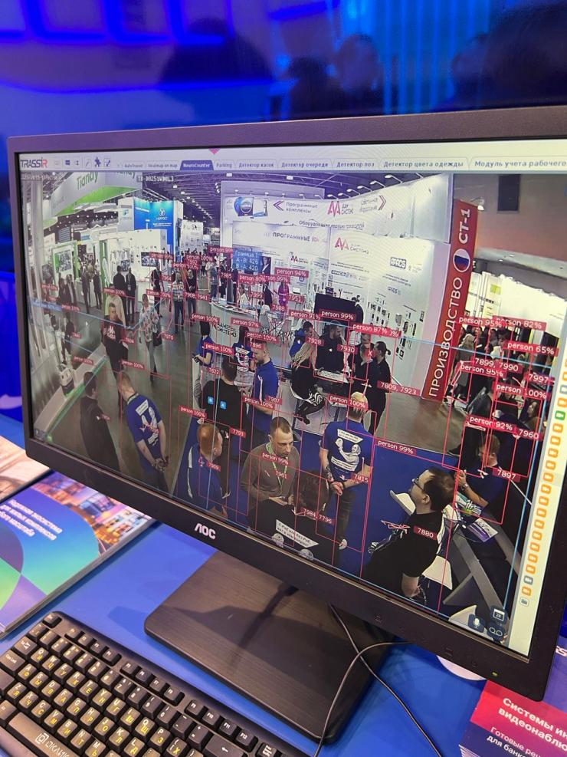 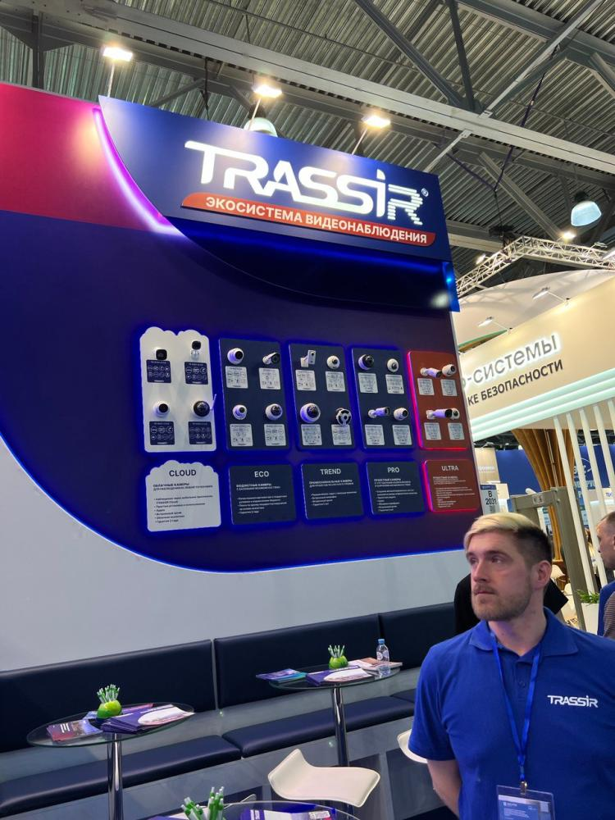

BOLID - научно-внедренческое предприятие «Болид» — российская компания, с 1991 года занимающаяся разработкой и внедрением систем безопасности и видеонаблюдения.

За годы работы предприятие представило более 150 наименований устройств, не раз получало награды на специализированных международных выставках. Продукция компании востребована не только в России, но и в ряде стран зарубежья.

Сегодня производитель предлагает десятки эффективных решений:  
устройства для организации видеонаблюдения — аналоговые и IP-видеокамеры и видеорегистраторы, тепловизионные камеры, коммутаторы, защитные кожухи и другие аксессуары; резервированные источники электропитания для организации бесперебойной работы оборудования систем безопасности; средства автоматизации и диспетчеризации — контроллеры и программное обеспечение; техника для пультовой охраны; извещатели и устройства дистанционного пуска для пожарно-охранных систем.

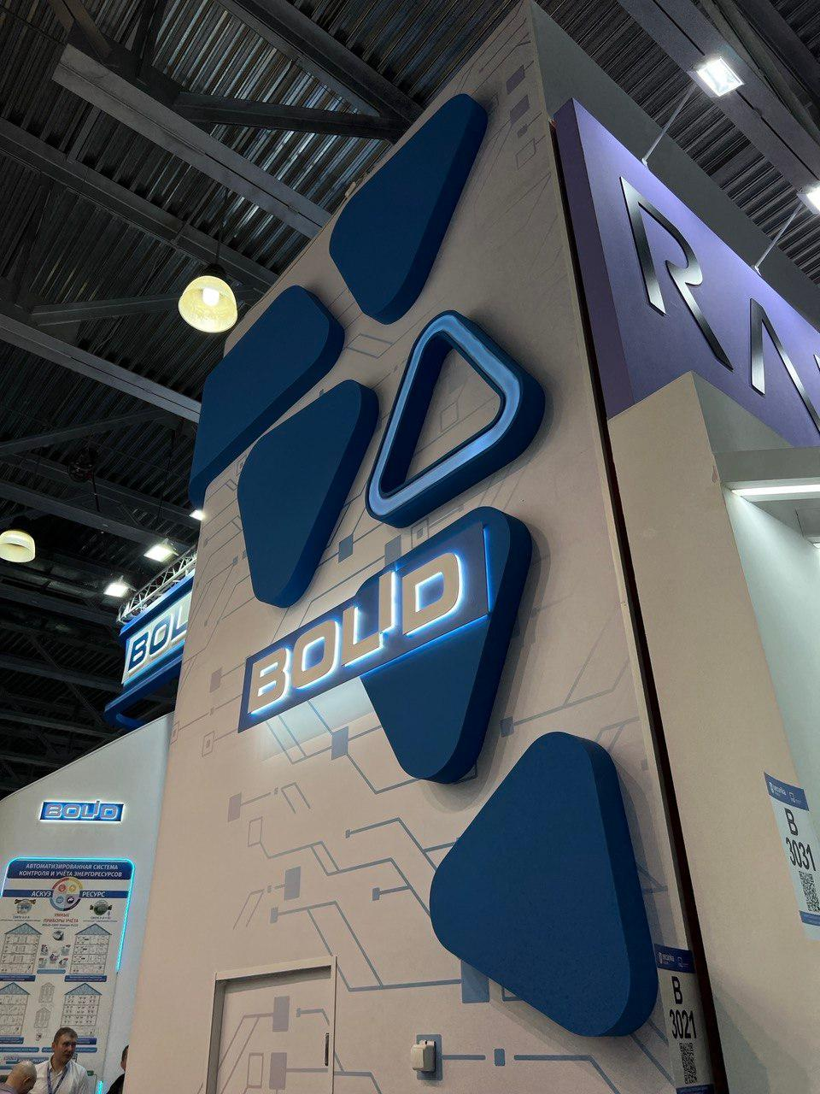

БЛОКПОСТ - ведущий производитель в сфере систем безопасности предлагает большой ассортимент специализированного досмотрового оборудования, так же готовые решения для безопасности входных групп (арочные и ручные металлодетекторы, модульные проходные, турникеты, кабины дезинфекции, болларды, тепловизионные системы).

Продукция сертифицирована, соответствует требованиям ТУ и ГОСТ, безопасна для людей.

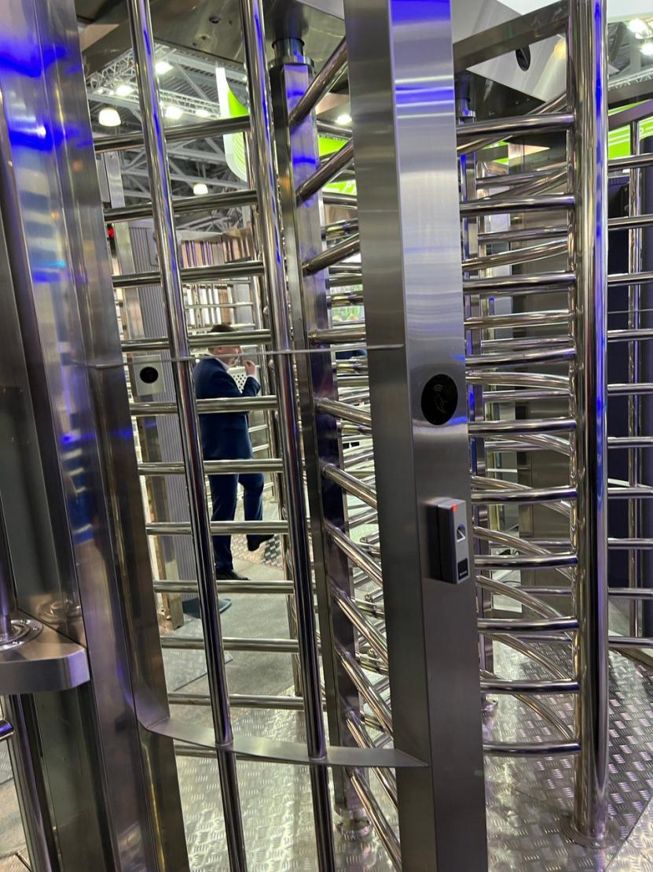

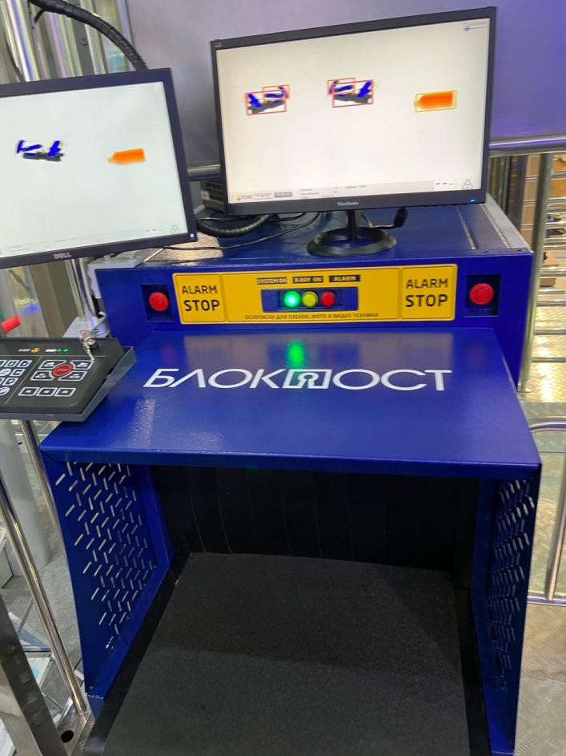

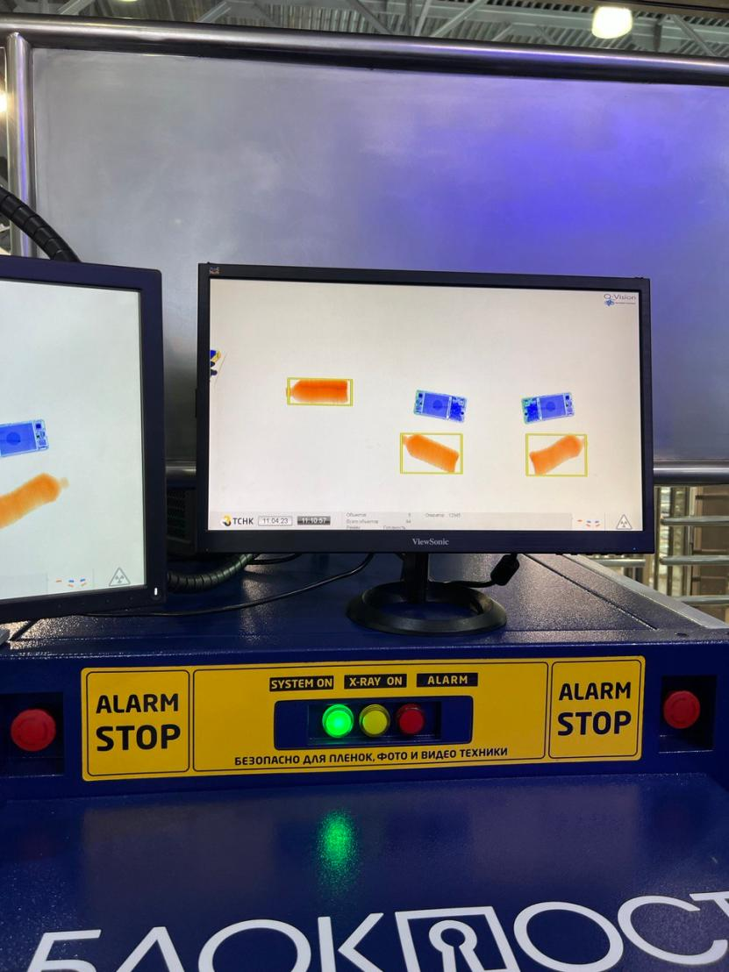

# Раздаточный материал

Так же я взял множество толкового раздаточного материала для себя и преподавателя, вот примеры этого материала:

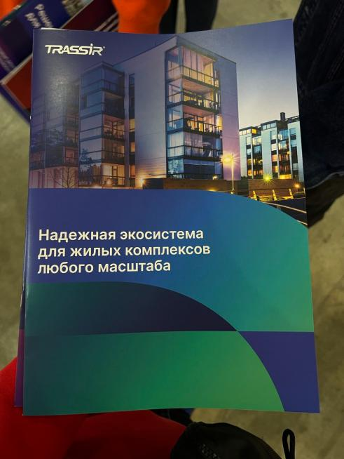 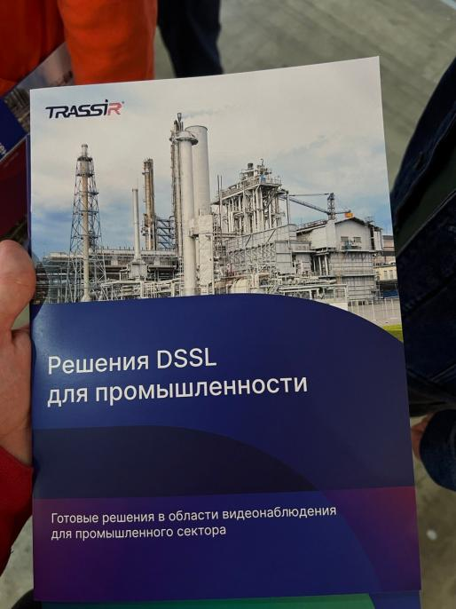

# Заключение

Вывод: Посещение выставки SECURIKA MOSCOW позволило нам познакомиться с новейшими разработками в области безопасности и видеонаблюдения. Мы описали три наиболее интересных стенда, которые представляли различные компании и продукты.

На первом TRASSIR стенде мы ознакомились с системами видеонаблюдения высокого разрешения, которые могут использоваться для контроля транспортных потоков, охраны периметра, и обеспечения безопасности на объектах критической инфраструктуры.

На стенде BOLID мы так же ознакомились с системами видеонаблюдения высокого разрешения.

Третий стенд «БЛОКПОСТ» был посвящён современным турникетам и модульным проходам, которые тоже можно отнести к СКУД.